## Тестовое задание для разработчика

### Задача

Сверстать веб-интерфейс и реализовать клиентскую логику для приложения по поиску фильмов. Верстка на основе прототипа. Визуальное оформление на ваше усмотрение. Bootstrap или что-то другое по желанию.

Приложение состоит из двух разделов: “Фильмы” и “Закладки”. Страница фильмы содержит список фильмов, которые загружается из JSON файла.

Пример содержания JSON файла:

*[{*

*title: ‘Терминатор’,*

*tag: [‘роботы’, ‘боевик’]*

*},*

*{*

*title: ‘Гарри Поттер’,*

*tag: [‘фэнтези’, ‘магия’]*

*}]*

Также есть отдельный JSON файл, который содержит теги:

*[‘роботы’, ‘боевик’, ‘фэнтези’, ‘магия’]*

(Нумерация обозначена в прототипе.)

(1) Табы переключения страниц. Таб “Фильмы” отображает страницу с поиском фильмов и результатом поиска. Таб “Закладки” отображает страницу со списком фильмов, которые были добавлены в закладки. Таб выделяется, если он выбран.

.

(2) Поле поиска по названию фильма. Список фильмов фильтруется по названиям, которые содержат введенный запрос. Например, при вводе запроса “**Тер**” отобразятся фильмы: **Тер**минатор, **Тер**минал и т. д.

(3) Поиск по тегам. Дополнительно фильтрует фильмы по тегам. Можно выбрать несколько тегов. Теги хранятся в отдельном JSON файле.

(4) Список фильмов. Отображает выборку фильмов в соответствии введенному запросу поиска и выбранным тегам. Отображаются первые 15 фильмов.

(5) Иконка добавить в закладки. При нажатии на нее фильм добавляться в список закладок. При повторном нажатии фильм удаляется из закладок. Список закладок хранится в localStorage. Если фильм в закладках, то его иконка подсвечивается.

(6) Кнопка показать еще отображает следующие 15 фильмов. Если больше показать нечего, то скрываем эту кнопку.

(7) Страница закладок отображает список фильмов из закладок. При нажатии на иконку, фильм удаляется из закладок и исчезает из списка

### Требования

Для реализации задачи можно использовать фреймворк, который вы знаете (React, Angular и т. д.). Также можно решить задачу на чистом JS без использования фреймворков, это лучше покажет ваши знания JS.

В дополнение вы можете использовать дополнительные технологии (CSS-препроцессоры, БЭМ, сборка frontend: Gulp, Webpack), чтобы показать ваши знания и навыки.

Готовое задание разместите на GitHub Pages.

JSON файлы

Приложены в ***json-файлы-для-тестового-задания-филмы.zip***

Прототип (ниже)

Страница Фильмы

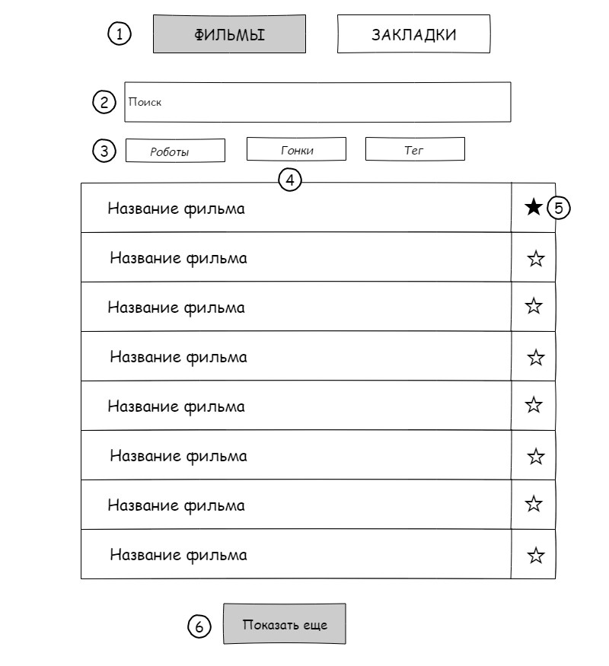

Страница Закладки

